ANALISIS STRATEGI PROMOSI DIGITAL DAN FASILITAS PENUMPANG TERHADAP KEPUASAN PENGGUNA
KERETA API PADA PT KAI STASIUN MEDAN

ANALYSIS OF DIGITAL PROMOTION STRATEGY AND PASSENGER FACILITIES ON RAILWAY USER SATISFACTION
AT PT KAI MEDAN STATION

Petriani Lestari Daely1 Charisma Kuriata Ginting2, Vina Maria Ompusunggu3
^{1*,2,3}Program Studi Manajemen, Fakultas Sosial dan Hukum Universitas Quality
petrianilestaridaely@gmail.com¹

ABSTRAK

Urgensi penelitian ini didasarkan pada pentingnya strategi promosi digital dan ketersediaan fasilitas penumpang dalam meningkatkan kepuasan pengguna kereta api pada PT KAI Stasiun Medan. Penelitian ini bertujuan untuk menganalisis pengaruh strategi promosi digital dan fasilitas penumpang terhadap kepuasan pengguna kereta api. Penelitian ini menggunakan pendekatan kuantitatif dengan metode survei. Data dikumpulkan melalui penyebaran kuesioner kepada 83 responden yang merupakan pengguna jasa kereta api di Stasiun Medan. Teknik analisis data yang digunakan meliputi uji validitas, uji reliabilitas, uji asumsi klasik, analisis regresi linear berganda, serta pengujian hipotesis melalui uji t dan uji F dengan bantuan program SPSS.
Hasil penelitian menunjukkan bahwa secara parsial strategi promosi digital tidak berpengaruh signifikan terhadap kepuasan pengguna, sedangkan fasilitas penumpang berpengaruh positif dan signifikan terhadap kepuasan pengguna kereta api. Secara simultan, strategi promosi dan fasilitas penumpang berpengaruh signifikan terhadap kepuasan pengguna. Nilai koefisien determinasi menunjukkan bahwa kepuasan pengguna dapat dijelaskan oleh strategi promosi dan fasilitas penumpang sebesar 43,4%, sedangkan sisanya dipengaruhi oleh faktor lain di luar penelitian ini. Dengan hasil tersebut, peningkatan kualitas fasilitas penumpang perlu menjadi prioritas utama bagi PT KAI Stasiun Medan dalam upaya meningkatkan kepuasan pengguna kereta api.

Kata Kunci: Strategi Promosi, Fasilitas Penumpang, Kepuasan Pengguna, PT KAI Stasiun Medan

ABSTRACT
The urgency of this research is based on the importance of digital promotion strategies and the availability of passenger facilities in enhancing railway user satisfaction at PT KAI Medan Station. This study aims to analyze the influence of digital promotion strategies and passenger facilities on railway user satisfaction. This research employed a quantitative approach using a survey method. Data were collected through questionnaires distributed to 83 respondents who were railway service users at Medan Station. The data analysis techniques included validity testing, reliability testing, classical assumption testing, multiple linear regression analysis, and hypothesis testing through t-test and F-test using SPSS software.
The results show that partially, digital promotion strategies do not have a significant effect on user satisfaction, while passenger facilities have a positive and significant effect on railway user satisfaction. Simultaneously, digital promotion strategies and passenger facilities significantly influence user satisfaction. The coefficient of determination indicates that user satisfaction can be explained by digital promotion strategies and passenger facilities by 43.4%, while the remaining percentage is influenced by other factors outside this study. Based on these findings, improving the quality of passenger facilities should become a primary priority for PT KAI Medan Station in order to enhance railway user satisfaction.
Keywords: Digital Promotion Strategy, Passenger Facilities, User Satisfaction, PT KAI Medan Station

PENDAHULUAN

Kemajuan teknologi informasi telah mendorong perubahan signifikan dalam sistem pelayanan transportasi. Perusahaan jasa transportasi kini dituntut untuk memanfaatkan platform digital guna meningkatkan efisiensi serta kualitas interaksi dengan pelanggan. Dalam sektor perkeretaapian nasional, PT Kereta Api Indonesia (Persero) mengembangkan layanan berbasis aplikasi melalui KAI Access yang memudahkan proses pemesanan tiket, akses informasi perjalanan, hingga penyampaian program promosi secara cepat dan terintegrasi. Inovasi ini menjadi bagian dari strategi peningkatan pengalaman pengguna.
Promosi berbasis digital memiliki peran strategis dalam membangun persepsi dan ketertarikan pelanggan terhadap layanan yang ditawarkan. Penyampaian informasi diskon, penawaran khusus, maupun program loyalitas melalui media digital dapat meningkatkan nilai yang dirasakan konsumen. Dalam perspektif manajemen pemasaran, komunikasi yang efektif
menjadi sarana untuk menciptakan hubungan jangka panjang dengan pelanggan, sebagaimana dijelaskan oleh Philip Kotler dan Kevin Lane Keller bahwa strategi promosi yang terencana mampu memperkuat posisi layanan di benak konsumen.
Selain faktor promosi, kondisi fasilitas fisik juga memengaruhi tingkat kepuasan pengguna jasa transportasi. Kenyamanan ruang tunggu, kebersihan area pelayanan, keamanan, serta kelengkapan sarana pendukung merupakan elemen yang membentuk pengalaman perjalanan. Model kualitas layanan yang diperkenalkan oleh A. Parasuraman bersama Valarie Zeithaml dan Leonard Berry menekankan bahwa dimensi bukti fisik dan keandalan pelayanan menjadi komponen penting dalam membentuk kepuasan pelanggan.
Sebagai salah satu pusat mobilitas utama di Sumatera Utara, Stasiun Medan terus melakukan pembenahan fasilitas serta optimalisasi promosi digital. Meskipun demikian, kajian empiris yang menguji pengaruh kedua variabel tersebut secara simultan terhadap kepuasan pengguna pada konteks lokal masih terbatas.
Berdasarkan latar belakang tersebut, penelitian ini bertujuan untuk menganalisis pengaruh strategi promosi digital dan fasilitas penumpang terhadap kepuasan pengguna kereta api. Temuan penelitian diharapkan dapat memberikan kontribusi konseptual dalam pengembangan pemasaran jasa transportasi sekaligus menjadi dasar rekomendasi peningkatan kualitas layanan.

METODE PENELITIAN
Penelitian ini menggunakan pendekatan kuantitatif untuk menganalisis hubungan antara variabel yang diteliti. Fokus kajian diarahkan pada pengaruh strategi promosi digital dan fasilitas penumpang terhadap tingkat kepuasan pengguna jasa kereta api. Kedua variabel tersebut diposisikan sebagai faktor yang diduga memiliki kontribusi terhadap terbentuknya kepuasan pelanggan.
Penelitian dilaksanakan di Stasiun Medan yang berada di bawah pengelolaan PT Kereta Api Indonesia (Persero). Responden penelitian merupakan pengguna jasa kereta api yang melakukan perjalanan melalui stasiun tersebut. Penentuan sampel dilakukan secara insidental, yakni responden yang ditemui pada saat penelitian berlangsung dan bersedia mengisi kuesioner sesuai kriteria yang telah ditetapkan.
Data dikumpulkan melalui instrumen kuesioner dengan skala penilaian lima kategori untuk menggambarkan tingkat persetujuan responden terhadap setiap indikator penelitian. Sebelum tahap analisis, dilakukan pengujian terhadap kualitas instrumen guna memastikan setiap pernyataan mampu mengukur variabel secara tepat dan konsisten.

Tahap analisis dilakukan dengan model regresi linear berganda untuk mengidentifikasi pengaruh masing-masing variabel bebas terhadap kepuasan pengguna. Pengujian hipotesis dilakukan baik secara parsial maupun simultan untuk mengetahui signifikansi hubungan antarvariabel, serta dihitung nilai determinasi guna melihat besarnya kontribusi faktor independen dalam menjelaskan variasi kepuasan.

HASIL DAN PEMBAHASAN
- Hasil Penelitian: Analisis Data
- Uji Validitas
Pengujian instrumen dilakukan terhadap 83 responden dengan batas r-tabel sebesar 0,212 pada taraf signifikansi 10%. Hasil analisis menunjukkan bahwa seluruh item pada variabel strategi promosi digital, fasilitas penumpang, dan kepuasan pengguna memiliki koefisien korelasi yang melampaui nilai tersebut. Dengan demikian, setiap indikator dinyatakan memenuhi kriteria validitas dan dapat digunakan dalam tahap analisis berikutnya.

- Uji Rehabilitas
Pengujian reliabilitas dilakukan untuk mengukur tingkat konsistensi internal instrumen penelitian dengan menggunakan koefisien Cronbach’s Alpha.
Variabel | Cronbach’s Alpha | Jumlah Item
Strategi Promosi Digital | 0,782 | 10
Fasilitas Penumpang | 0,756 | 10
Kepuasan Pengguna | 0,801 | 10
Berdasarkan Tabel 1, seluruh variabel memiliki nilai Cronbach’s Alpha di atas batas minimum 0,60, sehingga instrumen penelitian dinyatakan memiliki konsistensi internal yang baik dan layak digunakan dalam analisis lanjutan.

Analisis Regresi Linear Berganda
Analisis regresi linear berganda digunakan untuk menguji pengaruh strategi promosi digital (X₁) dan fasilitas penumpang (X₂) terhadap kepuasan pengguna (Y). Hasil pengujian regresi disajikan pada Tabel 2.

Coefficientsª
Model |  | Unstandardized Coefficients |  | Standardized Coefficients | T | Sig.
 |  | B | Std. Error | Beta | T | Sig.
1 | (Constant) | 1.586 | .441 |  | 3.599 | .001
1 | Strategi Promosi Digital.1 | .239 | .095 | .254 | 2.524 | .014
1 | Fasilitas Penumpang.1 | .399 | .099 | .404 | 4.014 | .000
a. Dependent Variable: y1.1
Berdasarkan Tabel 2, kedua variabel independen memiliki nilai signifikansi di bawah 0,05, sehingga dapat disimpulkan bahwa strategi promosi digital dan fasilitas penumpang berpengaruh signifikan terhadap kepuasan pengguna. Variabel fasilitas penumpang menunjukkan pengaruh yang lebih dominan dibandingkan strategi promosi digital, ditinjau dari nilai koefisien dan t-hitung yang lebih besar.

Uji Asumsi Klasik

Uji Normalitas
Uji normalitas dilakukan untuk memastikan bahwa residual model regresi berdistribusi normal. Pengujian dilakukan melalui grafik histogram standardized residual.
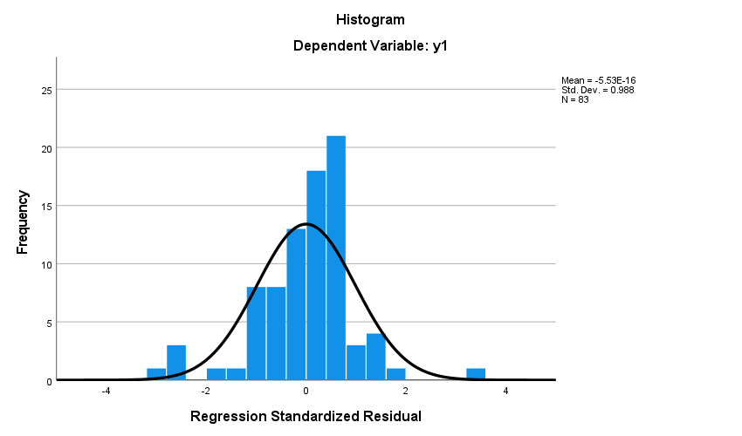

Berdasarkan hasil histogram, pola distribusi membentuk kurva yang mendekati normal dan tidak menunjukkan kemencengan yang ekstrem. Nilai mean residual mendekati nol (−5,53E−16) dengan standar deviasi sebesar 0,988, sehingga menunjukkan penyebaran yang wajar. Dengan jumlah sampel 83 responden, dapat disimpulkan bahwa asumsi normalitas terpenuhi dan model regresi layak digunakan untuk analisis selanjutnya.

Uji Normalitas (Normal P–P Plot)
Normalitas residual juga diuji menggunakan grafik Normal Probability Plot (Normal P–P Plot) dari standardized residual untuk melihat kesesuaian distribusi residual terhadap garis diagonal.
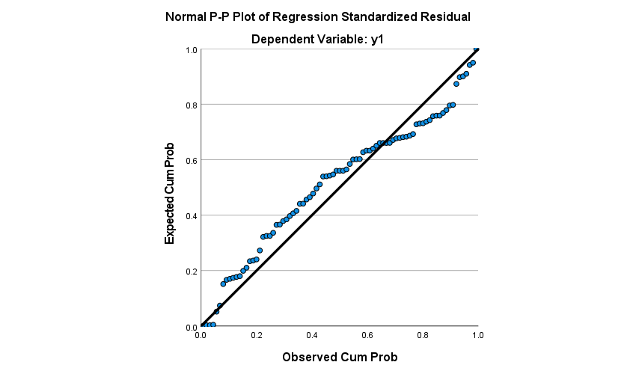

Normalitas residual juga diuji menggunakan grafik Normal Probability Plot (Normal P–P Plot) dari standardized residual untuk melihat kesesuaian distribusi residual terhadap garis diagonal.

Uji Multikolinearitas

Uji multikolinearitas dilakukan untuk mengetahui adanya korelasi yang tinggi antar variabel independen dalam model regresi. Model yang baik tidak menunjukkan gejala multikolinearitas karena korelasi yang kuat antar variabel bebas dapat memengaruhi kestabilan koefisien regresi.

Pengujian dilakukan dengan melihat nilai Tolerance dan Variance Inflation Factor (VIF). Model dinyatakan bebas dari multikolinearitas apabila nilai Tolerance lebih dari 0,10 dan nilai VIF kurang dari 10. Hasil pengujian ditampilkan pada Tabel 3.
Coefficientsª
Model |  | Unstandardized Coefficients |  | Standardized Coefficients | T | Sig. | Collinearity Statistics
 |  | B | Std. Error | Beta | T | Sig. | Tolerance | VIF
1 | (Constant) | 11.392 | 4.316 |  | 2.639 | .010
1 | Strategi Promosi Digital | .124 | .098 | .124 | 1.264 | .210 | .734 | 1.363
1 | Fasilitas Penumpang | .636 | .106 | .586 | 5.972 | .000 | .734 | 1.363
a. Dependent Variable: Kepuasan Pengguna
Berdasarkan hasil analisis, variabel Strategi Promosi Digital (X₁) dan Fasilitas Penumpang (X₂) masing-masing memiliki nilai Tolerance sebesar 0,734 dan nilai VIF sebesar 1,363. Nilai tersebut memenuhi kriteria yang ditetapkan, sehingga dapat disimpulkan bahwa tidak terdapat korelasi yang tinggi antar variabel independen. Dengan demikian, model regresi dinyatakan bebas dari gejala multikolinearitas dan memenuhi salah satu asumsi klasik regresi linear berganda.

Uji Hipotesis
Pengujian hipotesis dilakukan untuk menganalisis pengaruh variabel independen terhadap variabel dependen baik secara parsial maupun simultan melalui uji t dan uji F dalam model regresi linear berganda.

Uji t (Parsial)
Uji t digunakan untuk menganalisis pengaruh masing-masing variabel independen terhadap Kepuasan Pengguna (Y). Hasil pengujian ditampilkan pada Tabel 4.
Berdasarkan hasil analisis, variabel Strategi Promosi Digital (X₁) memiliki nilai t sebesar 1,264 dengan tingkat signifikansi 0,210 (> 0,05). Hasil ini menunjukkan bahwa Strategi Promosi Digital tidak berpengaruh signifikan secara parsial terhadap Kepuasan Pengguna. Meskipun koefisien regresi bernilai positif, pengaruh tersebut belum menunjukkan signifikansi secara statistik.
Coefficientsª
Model |  | Unstandardized Coefficients |  | Standardized Coefficients | T | Sig.
 |  | B | Std. Error | Beta | T | Sig.
1 | (Constant) | 11.392 | 4.316 |  | 2.639 | .010
1 | Stategi Promosi Digital | .124 | .098 | .124 | 1.264 | .210
1 | Kepuasan Penumpang | .636 | .106 | .586 | 5.972 | .000
a. Dependent Variable: Kepuasan Pengguna
Sebaliknya, variabel Fasilitas Penumpang (X₂) memperoleh nilai t sebesar 5,972 dengan tingkat signifikansi 0,000 (< 0,05). Hal ini menunjukkan bahwa Fasilitas Penumpang berpengaruh positif dan signifikan terhadap Kepuasan Pengguna. Koefisien regresi yang positif mengindikasikan bahwa peningkatan kualitas fasilitas akan diikuti oleh peningkatan tingkat kepuasan pengguna jasa.

Uji F (Simultan)
Uji F dilakukan untuk mengetahui pengaruh Strategi Promosi Digital (X₁) dan Fasilitas Penumpang (X₂) secara simultan terhadap Kepuasan Pengguna (Y). Hasil pengujian ANOVA menunjukkan nilai F sebesar 30,697 dengan tingkat signifikansi 0,000 (< 0,05).

ANOVAª
Model |  | Sum of Squares | Df | Mean Square | F | Sig.
1 | Regression | 966.015 | 2 | 483.007 | 30.697 | .000^{b}
1 | Residual | 1258.780 | 80 | 15.735
1 | Total | 2224.795 | 82
a. Dependent Variable: Kepuasan Penumpang
b. Predictors: (Constant), Fasilitas Penumpang, Strategi Promosi Digital

Hasil tersebut menunjukkan bahwa kedua variabel independen secara bersama-sama berpengaruh signifikan terhadap Kepuasan Pengguna. Dengan demikian, model regresi dinyatakan layak untuk menjelaskan hubungan antara variabel independen dan variabel dependen.

Koefisien Determinasi (R²)
Koefisien determinasi (R²) digunakan untuk mengukur kemampuan variabel independen dalam menjelaskan variasi variabel dependen dalam model regresi. Hasil analisis koefisien determinasi disajikan pada Tabel 5.
Model Summary^{b}
Model | R | R Square | Adjusted R Square | Std. Error of the Estimate
1 | .659ª | .434 | .420 | 3.96671
a. Predictors: (Constant), Fasilitas Penumpang, Strategi Promosi Digital
b. Dependent Variable: Kepuasan Penguna
Berdasarkan hasil analisis, diperoleh nilai R sebesar 0,659 yang menunjukkan tingkat hubungan yang cukup kuat antara variabel Strategi Promosi Digital dan Fasilitas Penumpang terhadap Kepuasan Pengguna. Nilai R Square sebesar 0,434 mengindikasikan bahwa kedua variabel independen secara simultan mampu menjelaskan variasi Kepuasan Pengguna sebesar 43,4%.
Sementara itu, nilai Adjusted R Square sebesar 0,420 menunjukkan bahwa setelah disesuaikan dengan jumlah variabel dan sampel, model tetap memiliki kemampuan penjelasan sebesar 42,0%. Dengan demikian, sebesar 56,6% variasi Kepuasan Pengguna dipengaruhi oleh faktor lain di luar model penelitian ini.

Kesimpulan
Penelitian ini menganalisis pengaruh Strategi Promosi Digital dan Fasilitas Penumpang terhadap Kepuasan Pengguna Jasa Kereta Api pada PT Kereta Api Indonesia (Persero) Stasiun Medan. Hasil analisis menunjukkan bahwa secara parsial Strategi Promosi Digital tidak berpengaruh signifikan terhadap Kepuasan Pengguna. Meskipun memiliki arah hubungan positif, pengaruh tersebut belum menunjukkan signifikansi statistik.
Sebaliknya, Fasilitas Penumpang terbukti berpengaruh positif dan signifikan terhadap Kepuasan Pengguna. Temuan ini mengindikasikan bahwa kualitas fasilitas yang secara langsung dirasakan oleh pengguna merupakan faktor utama dalam membentuk kepuasan.
Secara simultan, kedua variabel independen berpengaruh signifikan terhadap Kepuasan Pengguna. Nilai koefisien determinasi (R²) sebesar 0,434 menunjukkan bahwa model mampu menjelaskan 43,4% variasi kepuasan pengguna, sementara 56,6% sisanya dipengaruhi oleh faktor lain di luar model penelitian. Hasil ini menegaskan bahwa peningkatan kepuasan pengguna lebih diprioritaskan melalui perbaikan fasilitas, dengan strategi promosi digital berperan sebagai pendukung dalam membangun persepsi dan daya tarik layanan.

DAFTAR PUSTAKA

Annisa Rosady, S., Wijoyo, S. H., & Perdanakusuma, A. R. (2024). Analisis pengaruh kualitas layanan terhadap tingkat kepuasan dan loyalitas pengguna aplikasi Access by KAI (E-SERVQUAL termodifikasi). Jurnal Sistem Informasi dan Manajemen.
Asep Riendi Syahmaulana, Wahyudi, D., & Zuhrofi, A. (2024). Pengaruh kualitas pelayanan dan fasilitas restoran terhadap kepuasan penumpang pada Kereta Api Sembrani. JUWIRA – Journal Wira Ekonomi Mikroskil.
Badan Pusat Statistik. (2024). Sejarah perkeretaapian Indonesia. Badan Pusat Statistik.
Badan Pusat Statistik Provinsi Sumatera Utara. (2025). Statistik perkeretaapian Provinsi Sumatera Utara. BPS Provinsi Sumatera Utara.
Creswell, J. W., & Creswell, J. D. (2023). Research design: Qualitative, quantitative, and mixed methods approaches (6th ed.). SAGE Publications.
Dong, H. (2025). Service quality of waiting facilities at high-speed railway stations: An empirical study. Journal of Transport and Infrastructure (MDPI).
Ependi, A., & Kurniawan, S. (2021). Analisis tingkat kepuasan penumpang berdasarkan kinerja dan fasilitas pelayanan Stasiun Kereta Api Ngawi. Jurnal Transportasi Publik Daerah.
Fadilah, R., Satria, A., & Wardhana, R. (2024). Kualitas fasilitas dan kenyamanan terhadap kepuasan penumpang kereta api. Jurnal Pelayanan Publik dan Transportasi.
Fadilah, R., Sitorus, M., & Rahmawati, A. (2024). Analisis aksesibilitas dan kepuasan pengguna transportasi kereta api di Stasiun Medan. Jurnal Manajemen Transportasi Publik.
Ghozali, I. (2021). Aplikasi analisis multivariate dengan program IBM SPSS 26. Badan Penerbit Universitas Diponegoro.
Jatiwaluyo, N., et al. (2022). Analisis fasilitas layanan terhadap kepuasan pengguna Stasiun Kereta Api Kebumen. Jurnal Transportasi dan Pelayanan Publik.
Kementerian Perhubungan Republik Indonesia. (2023). Transformasi digital transportasi publik di Indonesia. Kemenhub Press.
Kotler, P., & Keller, K. L. (2021). Marketing management (16th ed.). Pearson Education.
Lovelock, C., & Wirtz, J. (2020). Services marketing: People, technology, strategy (9th ed.). Pearson Education.
Maulana, A. (2023). Analisis penerapan smart mobility di Stasiun Kereta Api Kota Medan (Skripsi). Universitas Medan Area.
Parasuraman, A., Zeithaml, V. A., & Berry, L. L. (2022). SERVQUAL revisited: Understanding service quality dimensions in the digital age. Journal of Service Research, 25(3).
PT Kereta Api Indonesia (Persero). (2025). Arsip sejarah dan pengembangan Stasiun Medan. Situs resmi PT KAI (Persero).
PT Kereta Api Indonesia (Persero). (2025). Laporan fasilitas penumpang Stasiun Medan. PT KAI (Persero).
PT Kereta Api Indonesia (Persero). (2025). Profil perusahaan serta visi dan misi. Situs resmi PT Kereta Api Indonesia.
PT Kereta Api Indonesia (Persero). (2025). Struktur organisasi PT Kereta Api Indonesia (Persero) Divisi Regional I Medan. PT KAI (Persero).
PT Kereta Api Indonesia (Persero). (2025). KAI Access: Layanan digital perkeretaapian. Situs resmi KAI Access.

Putri Saru, P., Hidayat, M., & Lestari, N. (2025). Analisis strategi peningkatan kepuasan pelanggan pada PT KAI Divre I Sumut. Jurnal Manajemen Pelayanan Publik.
Stanly, R. (2025). The impact of digital promotion strategies on passenger satisfaction in mobile railway applications. Advances in Consumer Research.
Sugiyono. (2024). Metode penelitian kuantitatif, kualitatif, dan R&D. Alfabeta.
Syahmaulana, A. R., Wahyudi, D., & Zuhrofi, A. (2022). Strategi promosi dan kepuasan pelanggan jasa transportasi digital. Jurnal Ekonomi dan Bisnis Modern.
Wahab, S., Aziz, A., & Hakim, R. (2021). Unveiling passenger satisfaction in rail transit through a consumption values perspective. International Journal of Rail Transport Studies.
Yang, T., Shiwakoti, N., & Tay, R. (2023). Passengers’ perception of satisfaction and its relationship with travel experience attributes. Sustainability (MDPI).
Zeithaml, V. A., Bitner, M. J., & Gremler, D. D. (2022). Services marketing: Integrating customer focus across the firm (9th ed.). McGraw-Hill Education.
Zhang, L. (2022). Customer satisfaction and service quality in railway transportation: An expectancy-disconfirmation approach. Wiley Online Library.

